UNIVERSIDAD ANTONIO JOSÉ CAMACHO
Facultad de Ingeniería · Programa de Ingeniería de Sistemas
ARQUITECTURA DE MICROSERVICIOS
Sistema de información de una Entidad Promotora de Salud
Ingeniería de Software III — FI303290
Unidad 2: Integración y Despliegue Continuo
Esteban Antonio Estrada Angulo
Usuario de GitHub: EstebanGame08
Repositorio: github.com/EstebanGame08/evaluacionGit — rama desarrollo
Período académico 2026-2
Santiago de Cali

1. Alcance del documento
Este documento explica la arquitectura de microservicios propuesta para el sistema de información de una EPS y presenta su representación gráfica. Acompaña al esqueleto de carpetas que está versionado en el repositorio evaluacionGit y existe únicamente en la rama desarrollo, porque es material de diseño y no de la línea base del proyecto.
No se trata de un sistema implementado: es una propuesta de arquitectura. Lo que se sustenta aquí es el criterio con el que se dividieron los servicios y las decisiones de diseño que se tomaron, no el código, que no forma parte de esta entrega.

2. Por qué microservicios en una EPS
Una EPS opera procesos que tienen ritmos y presiones muy distintas. El agendamiento de citas recibe carga todos los días en horario de oficina; la radicación de cuentas médicas se concentra en los cierres de mes; las autorizaciones tienen tiempos de respuesta regulados que no se pueden incumplir. En un monolito los tres comparten el mismo proceso y la misma base de datos, de modo que el pico de cuentas médicas a fin de mes termina afectando a quien está tratando de agendar una cita.
Ese es el argumento de fondo para separar: no es que los microservicios sean mejores por definición, sino que en este dominio los procesos ya están separados en la realidad de la operación, y la arquitectura debería reflejarlo.
A esto se suma un factor propio del sector: la normativa cambia por partes. Una resolución puede modificar el plan de beneficios sin tocar nada de afiliación. Si todo vive en el mismo despliegue, ese cambio obliga a volver a probar y desplegar el sistema completo.

2.1. Lo que se descartó y por qué
Antes de llegar a esta propuesta se consideró un monolito modular, que es la opción que recomienda la guía de decisión vista en clase cuando el equipo es pequeño y el dominio todavía se está explorando. Para un proyecto real que arranca desde cero, esa sería probablemente la decisión correcta.
Se optó por microservicios porque el dominio de una EPS no está en exploración: los procesos de afiliación, autorización y facturación están definidos por normativa y son estables. Cuando el dominio ya es conocido, el costo de dividir es más bajo, y el beneficio de poder desplegar y escalar cada pieza por separado se cobra desde el principio.

3. Criterio de descomposición
Los servicios no se dividieron por capas técnicas (una para la interfaz, otra para la lógica, otra para los datos) sino por capacidad de negocio. Dividir por capas produce servicios que no se pueden desplegar de forma independiente, porque cualquier funcionalidad nueva los atraviesa todos.
El criterio práctico que se usó fue preguntarse, para cada candidato a servicio, qué área de la EPS pediría un cambio sobre él. Si dos funcionalidades responden a áreas distintas y cambian en momentos distintos, se separan. Es el principio de responsabilidad única aplicado a la escala del servicio: una sola razón para cambiar.
La siguiente tabla recoge ese ejercicio. La tercera columna es la que justifica la separación:
Microservicio | Responsabilidad | Razon por la que cambiaria
ms-afiliaciones | Registro del cotizante y sus beneficiarios, estado de afiliación y novedades al SGSSS. | Un cambio normativo en las reglas de afiliación al sistema.
ms-autorizaciones | Autorización de servicios PBS y no PBS solicitados por los prestadores. | Una modificación al plan de beneficios o a los tiempos de respuesta exigidos.
ms-citas | Agendamiento de citas del afiliado con la red contratada. | Un cambio en las reglas de asignación o en los canales de agendamiento.
ms-prestadores | Red de IPS, sedes, especialidades habilitadas, contratos y tarifas. | La entrada o salida de una IPS de la red, o una renegociación de tarifas.
ms-cuentas-medicas | Radicación y auditoría de cuentas, y gestión de glosas. | Un cambio en el manual tarifario o en las causales de glosa.
ms-notificaciones | Envío de correo y mensajes de texto al afiliado. | Un cambio de proveedor de mensajería.

El api-gateway no aparece en la tabla porque no es un servicio de dominio: no le pertenece ningún proceso de la EPS y no tiene base de datos propia.

4. Diagrama de la arquitectura
El siguiente diagrama, elaborado con PlantUML, representa la arquitectura propuesta organizada en tres bloques:
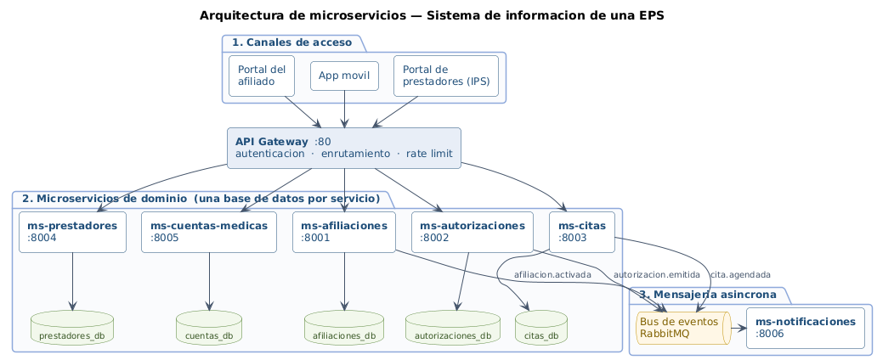
Figura 1. Arquitectura de microservicios del sistema de información de la EPS.

4.1. Canales de acceso
Tres clientes distintos consumen el sistema: el portal del afiliado, la aplicación móvil y el portal de prestadores que usan las IPS. Ninguno habla directamente con un microservicio.

4.2. API Gateway
Es el único punto de entrada. Concentra tres responsabilidades que no tiene sentido repetir en cada servicio: autenticar al usuario, enrutar la petición al servicio que corresponda y limitar la tasa de peticiones.
Tenerlo trae una ventaja concreta para este dominio: el portal de prestadores y la app del afiliado no necesitan ver el mismo conjunto de operaciones. El gateway expone a cada canal solo lo que le corresponde, de modo que la app del afiliado nunca alcanza los endpoints de radicación de cuentas.
La contrapartida es que el gateway se convierte en un punto único de falla, y por eso en un despliegue real iría replicado detrás de un balanceador.

4.3. Microservicios de dominio y sus bases de datos
Cada servicio tiene su propia base de datos y ningún otro servicio la consulta directamente. Si ms-autorizaciones necesita saber si un afiliado está activo, no hace una consulta a la tabla de afiliados: le pregunta a ms-afiliaciones por su API.
Esta es la decisión más costosa de la propuesta y también la que la sostiene. Si dos servicios comparten tablas, quedan amarrados: un cambio de esquema obliga a desplegar los dos al tiempo y la independencia desaparece. Es lo que en clase se describió como el acoplamiento fuerte que termina produciendo el monolito.
El costo es que se pierden las transacciones ACID entre servicios y aparece la consistencia eventual, que se trata en la sección 6.

4.4. Mensajería asíncrona
ms-notificaciones no recibe llamadas directas de los demás servicios: escucha eventos publicados en un bus de mensajes. Cuando se emite una autorización o se agenda una cita, el servicio correspondiente publica un evento y sigue con lo suyo.
La razón es de disponibilidad. Si el envío de notificaciones fuera una llamada síncrona, una caída del proveedor de correo dejaría al usuario esperando y podría hacer fallar la emisión de la autorización, que es lo que realmente importa. Separando ese paso, la notificación se atrasa pero la operación de negocio se completa.

5. Cómo se ve esto en un flujo real
El diagrama de estructura muestra qué piezas existen, pero no cómo colaboran. El siguiente diagrama de secuencia recorre una solicitud de autorización, que es el flujo donde más servicios intervienen:
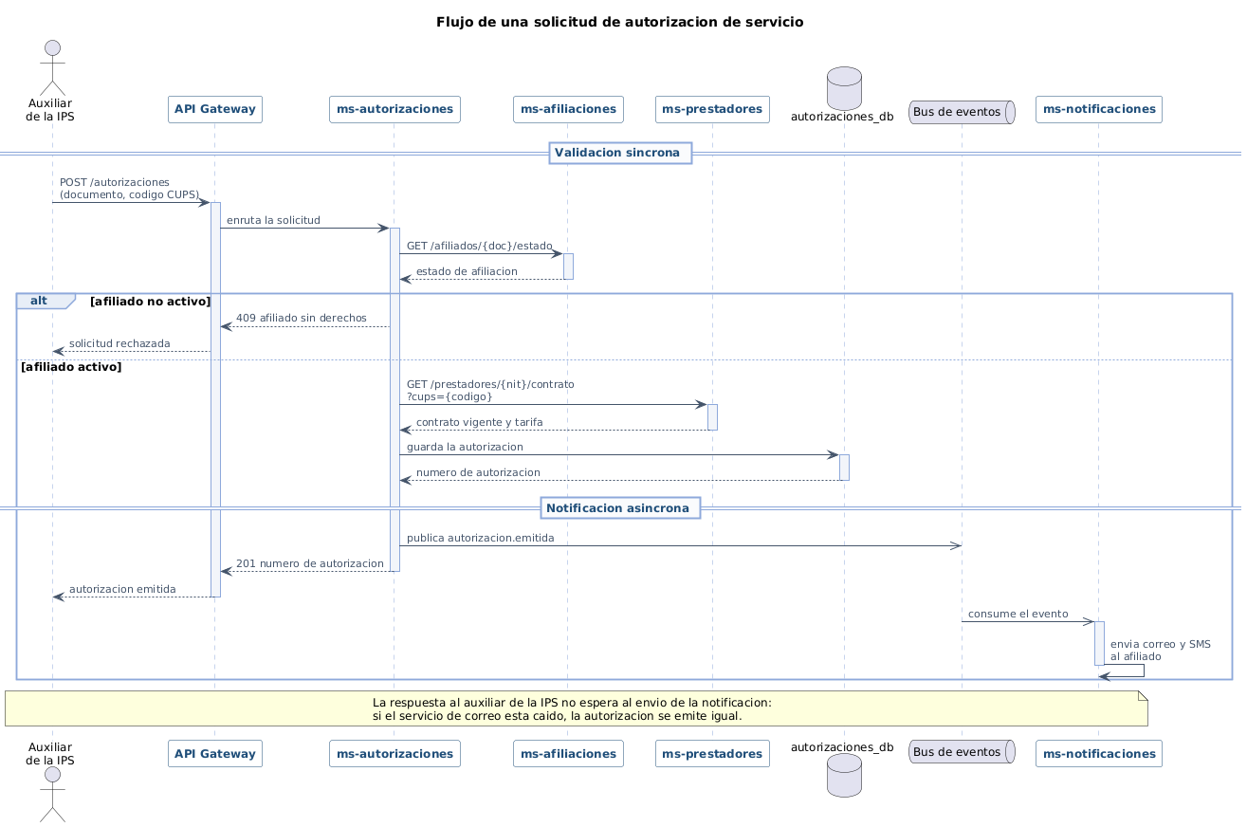
Figura 2. Solicitud de autorización de un servicio médico desde el portal de prestadores.

Del recorrido del diagrama anterior vale la pena señalar tres cosas:
- La validación del estado de afiliación es síncrona y bloqueante: no tiene sentido emitir una autorización y descubrir después que el afiliado no tenía derechos. Aquí la consistencia sí se necesita en el momento.
- Si el afiliado no está activo, el flujo se corta antes de consultar al servicio de prestadores. Las validaciones se ordenaron de la más barata y más probable de fallar hacia la más costosa.
- El envío de la notificación queda fuera de la respuesta. El auxiliar de la IPS recibe el número de autorización sin esperar a que salga el correo.

6. Consistencia eventual: el problema que introduce esta arquitectura
Al separar las bases de datos aparece un problema que en un monolito no existe. Supongamos que un afiliado es retirado por su empleador. ms-afiliaciones registra la novedad, pero ms-autorizaciones no se entera en el mismo instante: hay una ventana, de segundos o de minutos, en la que el sistema podría emitir una autorización a alguien que ya no tiene derechos.
Esa ventana no se elimina, se administra. En esta propuesta se hace de dos maneras: las validaciones críticas se consultan en línea en lugar de trabajar con copias locales, y los cambios de estado de afiliación se publican como eventos para que los servicios interesados actualicen lo que tengan en caché.
Conviene ser explícito en esto: la consistencia eventual no es un defecto de la implementación sino el precio que se paga por la independencia entre servicios. Reconocerlo desde el diseño es lo que evita que aparezca como un error en producción.

7. Balance de la decisión
Toda decisión de arquitectura cobra algo. Aplicada a este caso, la separación en microservicios queda así:
Lo que se gana | Lo que cuesta
Se despliega un servicio sin tumbar los demás. | Hay que operar seis despliegues en lugar de uno.
Se escala solo el servicio congestionado (en una EPS, casi siempre autorizaciones). | Se necesita un balanceador y monitoreo por servicio.
Una falla en cuentas médicas no impide agendar citas. | Aparecen fallas nuevas: latencia de red y llamadas que no responden.
Cada equipo puede trabajar sobre su servicio en paralelo. | Se pierden las transacciones ACID entre servicios.

La conclusión no es que esta arquitectura sea superior en abstracto. Es que, para una organización cuyos procesos ya están separados por normativa y cuyos picos de carga no coinciden en el tiempo, lo que se gana compensa lo que cuesta operarla.

8. Relación con el contenido del repositorio
Cada servicio del diagrama corresponde a una carpeta dentro de eps-microservicios/, y cada una repite la misma estructura interna: src/ para el código, config/ para los parámetros propios del servicio y tests/ para sus pruebas.
Que cada servicio tenga su propia carpeta config/ no es un detalle de organización: es la consecuencia directa de la decisión de la sección 4.3. Si cada servicio apunta a su propia base de datos, cada uno necesita su propia cadena de conexión, y no puede existir un archivo de configuración compartido.
Este documento vive en Docs/ y únicamente en la rama desarrollo. Las ramas main y pruebas no lo incluyen, de acuerdo con la organización de contenido definida para el taller.

Anexo A. Código fuente de los diagramas
Ambas figuras se generaron con PlantUML. Se incluye el código para que los diagramas puedan regenerarse o modificarse sin volver a dibujarlos.

A.1. Figura 1 — Arquitectura
@startuml arquitectura_eps
' Arquitectura de microservicios - EPS
' Ingenieria de Software III (FI303290) - UNIAJC
' Esteban Antonio Estrada Angulo - GitHub: EstebanGame08
!pragma layout smetana

skinparam backgroundColor #FFFFFF
skinparam shadowing false
skinparam defaultFontName Segoe UI
skinparam defaultFontSize 12
skinparam roundCorner 8
skinparam linetype ortho
skinparam nodesep 25
skinparam ranksep 45
skinparam ArrowColor #44546A
skinparam ArrowFontSize 10
skinparam ArrowFontColor #44546A

skinparam rectangle {
BorderColor #1F4E79
BackgroundColor #FFFFFF
FontColor #1F4E79
}
skinparam package {
BorderColor #8EA9DB
BackgroundColor #FAFBFD
FontColor #1F4E79
FontStyle bold
}
skinparam database {
BorderColor #548235
BackgroundColor #F2F8EC
FontColor #375623
FontSize 10
}
skinparam queue {
BorderColor #BF8F00
BackgroundColor #FFF7E6
FontColor #7F6000
}

title Arquitectura de microservicios — Sistema de informacion de una EPS

' ---------- capa 1: canales ----------
package " 1. Canales de acceso " as cap1 {
rectangle "Portal del\nafiliado" as portal
rectangle "App movil" as app
rectangle "Portal de\nprestadores (IPS)" as portalips
}

' ---------- capa 2: gateway ----------
rectangle "**API Gateway** :80\nautenticacion · enrutamiento · rate limit" as gw #E8EEF7

' ---------- capa 3: servicios + su base ----------
package " 2. Microservicios de dominio (una base de datos por servicio) " as cap3 {
rectangle "**ms-afiliaciones**\n:8001" as afi
rectangle "**ms-autorizaciones**\n:8002" as aut
rectangle "**ms-citas**\n:8003" as cit
rectangle "**ms-prestadores**\n:8004" as pre
rectangle "**ms-cuentas-medicas**\n:8005" as cue

database "afiliaciones_db" as dbafi
database "autorizaciones_db" as dbaut
database "citas_db" as dbcit
database "prestadores_db" as dbpre
database "cuentas_db" as dbcue

afi -down-> dbafi
aut -down-> dbaut
cit -down-> dbcit
pre -down-> dbpre
cue -down-> dbcue
}

' ---------- capa 4: asincrono ----------
package " 3. Mensajeria asincrona " as cap4 {
queue "Bus de eventos\nRabbitMQ" as bus
rectangle "**ms-notificaciones**\n:8006" as noti
bus -right-> noti
}

' ---------- entrada ----------
portal -down-> gw
app -down-> gw
portalips -down-> gw

gw -down-> afi
gw -down-> aut
gw -down-> cit
gw -down-> pre
gw -down-> cue

' ---------- eventos ----------
afi -down-> bus : afiliacion.activada
aut -down-> bus : autorizacion.emitida
cit -down-> bus : cita.agendada

@enduml

A.2. Figura 2 — Flujo de autorización
@startuml flujo_autorizacion
' Flujo de una solicitud de autorizacion - EPS
' Ingenieria de Software III (FI303290) - UNIAJC
' Esteban Antonio Estrada Angulo - GitHub: EstebanGame08

skinparam backgroundColor #FFFFFF
skinparam shadowing false
skinparam defaultFontName Segoe UI
skinparam defaultFontSize 12
skinparam ParticipantPadding 12
skinparam BoxPadding 14

skinparam sequence {
ArrowColor #44546A
ArrowFontSize 11
ArrowFontColor #44546A
LifeLineBorderColor #8EA9DB
LifeLineBackgroundColor #F2F5FA
ParticipantBorderColor #1F4E79
ParticipantBackgroundColor #FFFFFF
ParticipantFontColor #1F4E79
ParticipantFontStyle bold
GroupBorderColor #8EA9DB
GroupBackgroundColor #E8EEF7
GroupHeaderFontColor #1F4E79
DividerBackgroundColor #FAFBFD
DividerBorderColor #8EA9DB
DividerFontColor #1F4E79
}

title Flujo de una solicitud de autorizacion de servicio

actor "Auxiliar\nde la IPS" as ips
participant "API Gateway" as gw
participant "ms-autorizaciones" as aut
participant "ms-afiliaciones" as afi
participant "ms-prestadores" as pre
database "autorizaciones_db" as db
queue "Bus de eventos" as bus
participant "ms-notificaciones" as noti

== Validacion sincrona ==

ips -> gw : POST /autorizaciones\n(documento, codigo CUPS)
activate gw
gw -> aut : enruta la solicitud
activate aut

aut -> afi : GET /afiliados/{doc}/estado
activate afi
afi --> aut : estado de afiliacion
deactivate afi

alt afiliado no activo
aut --> gw : 409 afiliado sin derechos
gw --> ips : solicitud rechazada
else afiliado activo
aut -> pre : GET /prestadores/{nit}/contrato\n?cups={codigo}
activate pre
pre --> aut : contrato vigente y tarifa
deactivate pre

aut -> db : guarda la autorizacion
activate db
db --> aut : numero de autorizacion
deactivate db

== Notificacion asincrona ==

aut ->> bus : publica autorizacion.emitida
aut --> gw : 201 numero de autorizacion
deactivate aut
gw --> ips : autorizacion emitida
deactivate gw

bus ->> noti : consume el evento
activate noti
noti -> noti : envia correo y SMS\nal afiliado
deactivate noti
end

note across
La respuesta al auxiliar de la IPS no espera al envio de la notificacion:
si el servicio de correo esta caido, la autorizacion se emite igual.
end note

@enduml

